Tin học lớp 7
Ngày dạy: 15/11/2021
Tuần 11 +12

BÀI 5 : THAO TÁC VỚI TRANG TÍNH
1. Điều chỉnh độ rộng của cột và độ cao của hàng
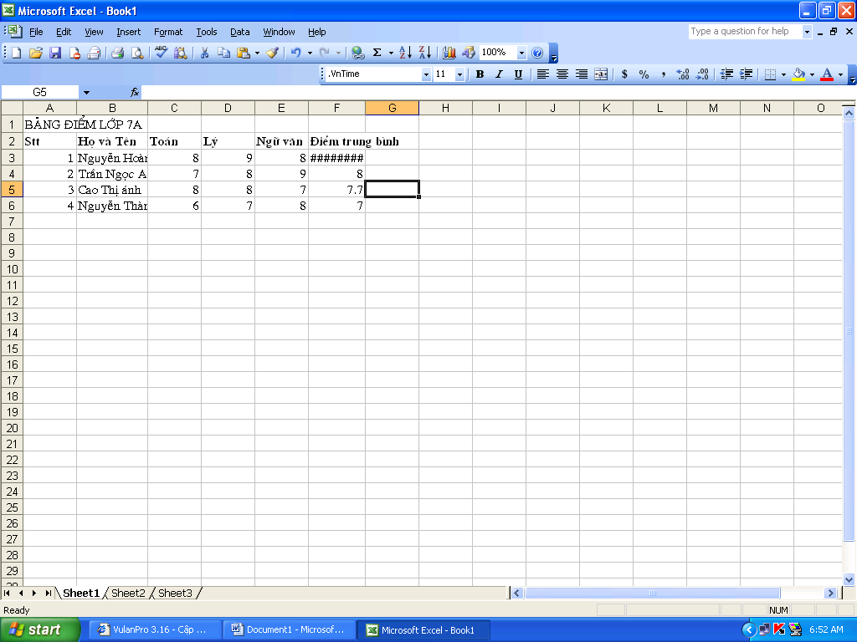
B1: Đưa con trỏ vào đường biên phải của cột hoặc đường biên dưới của hàng cần thay đổi
B2: + Khi con trỏ chuột có dạng $↔$ thì kéo thả chuột sang trái để giảm hay sang phải để tăng độ rộng của cột
+ Khi con trỏ chuột có dạng $↕$ thì kéo thả chuột lên trên để giảm hay xuống dưới dể tăng độ cao của hàng.
* Chú ý: Nháy đúp chuột trên vạch phân cách cột hoặc hàng sẽ điều chỉnh độ rộng cột, độ cao hàng vừa khít với dữ liệu có trong cột và hàng đó.
2. Chèn thêm hoặc xóa cột và hàng
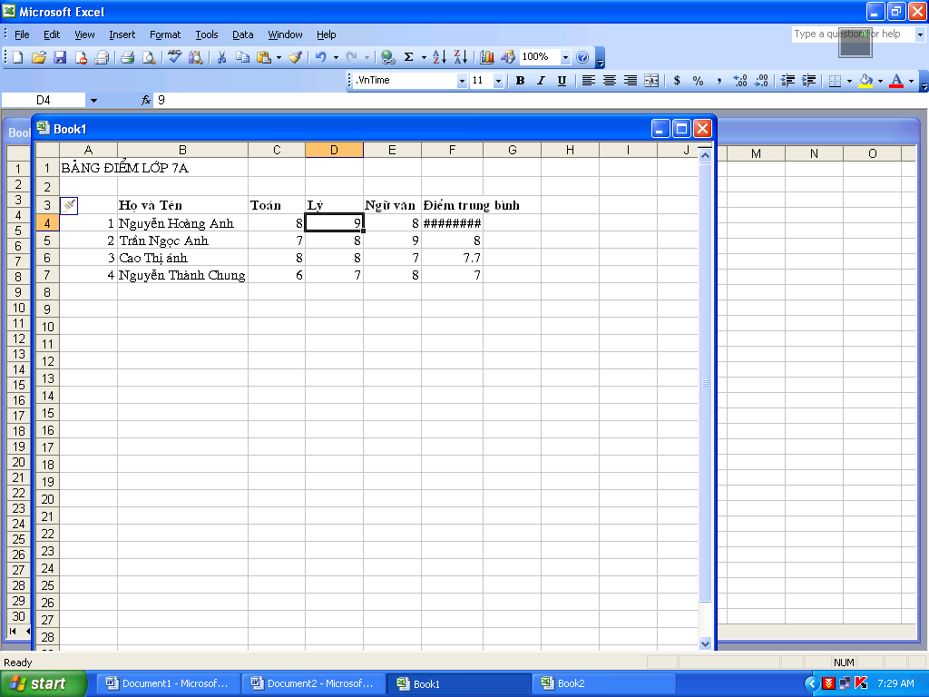
a) Chèn thêm cột
- Nháy chọn một cột
- Mở bảng chọn Insert và chọn lệnh Columns
(cột mới tạo thành nằm bên trái cột được chọn)
b) Chèn thêm hàng
- Nháy chọn một hàng
- Mở bảng chọn Insert và chọn lệnh Rows
(hàng mới tạo thành nằm bên trên hàng được chọn)
c) Xóa cột hoặc hàng
- Chọn cột hoặc hàng cần xóa
- Chọn lệnh Edit -> Delete
BÀI 5 :THAO TÁC VỚI TRANG TÍNH ( TIẾP THEO)
3. Sao chép và di chuyển dữ liệu
a) Sao chép nội dung ô tính
- Chọn ô hoặc khối ô có thông tin cần sao chép
- Nháy nút Copy trên thanh công cụ.
- Chọn ô cần đưa thông tin được sao chép vào.
- Nháy nút Paste trên thanh công cụ.
(Nhấn nút ESC để loại bỏ các đường biên chuyển động quanh ô được sao chép)
b) Di chuyển nội dung ô tính
- Chọn ô hoặc các ô thông tin cần chuyển.
- Nháy nút Cut trên thanh công cụ
- Chọn ô cần đưa thông tin di chuyển đến.
- Nháy nút Paste trên thanh công cụ.
4. Sao chép công thức
a) sao chép nội dung các ô có công thức
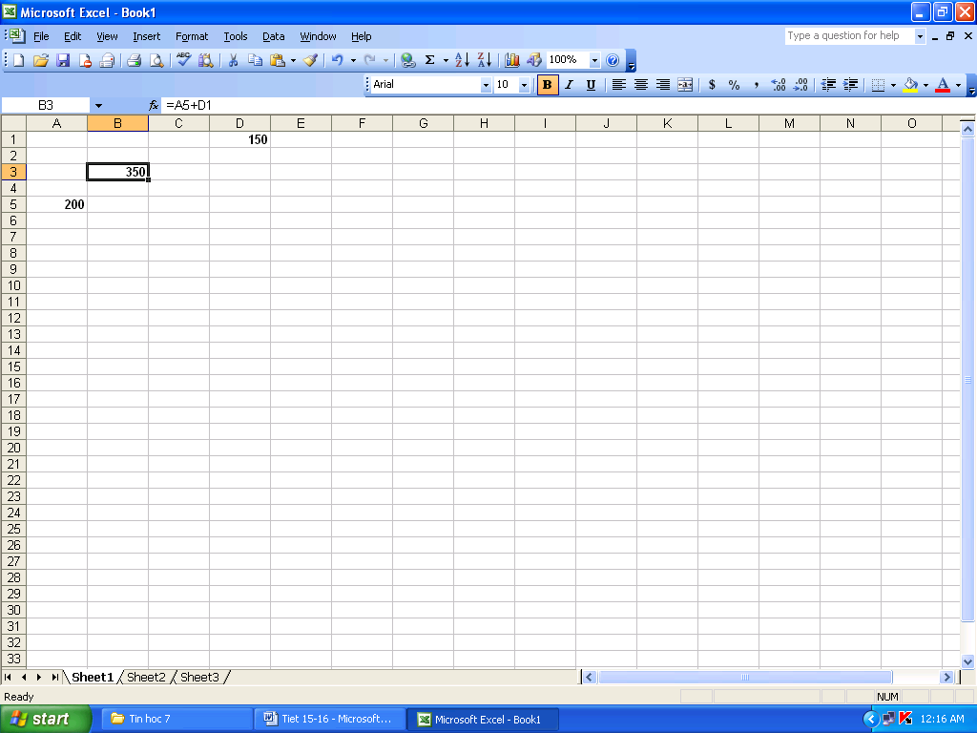
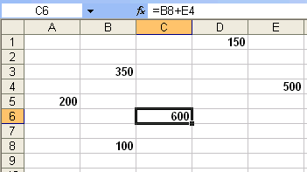
- Khi sao chép một ô có nội dung là công thức chứa địa chỉ, các địa chỉ được điều chỉnh để giữ nguyên quan hệ tương đối về vị trí so với ô đích.
b) Di chuyển nội dung các ô có công thức
- Khi di chuyển nội dung các ô có chứa địa chỉ thì các địa chỉ trong công thức không bị điều chỉnh (công thức được sao chép y nguyên).
TUẦN 11+ 12 Bài Thöïc Haønh 5: CHÆNH SÖÛA TRANG TÍNH CUÛA EM
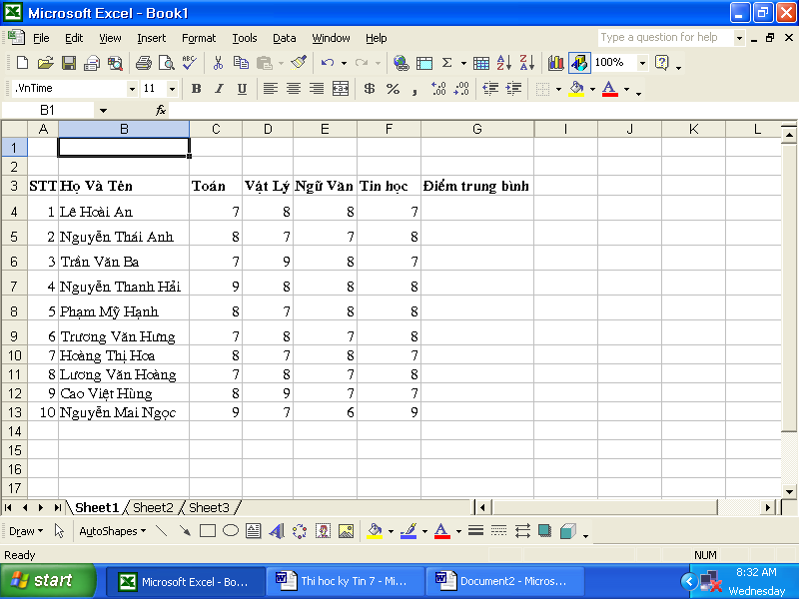
Bài Tập 1: Thực hành điều chỉnh độ rộng côt, độ cao hàng, chèn thêm hàng và cột, sao chép và di chuyển dữ liệu

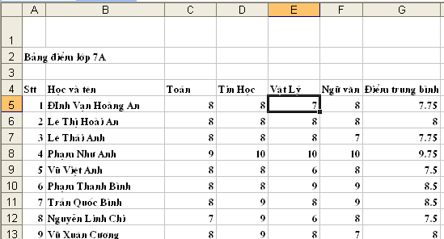

Bài tập 2: Tìm hiểu các trường hợp tự điều chỉnh của công thức khi chèn, thêm cột mới
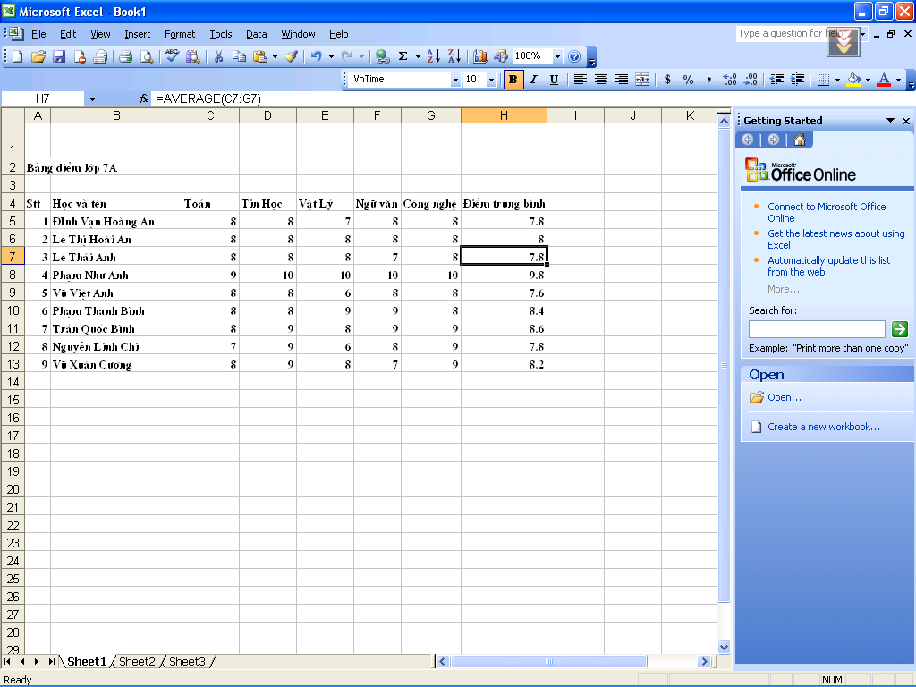

Đóng bảng tính nhưng không lưu.
Bài Tập 3: Thực hành sao chép và di chuyển công thức và dữ liệu
Tạo trang tính
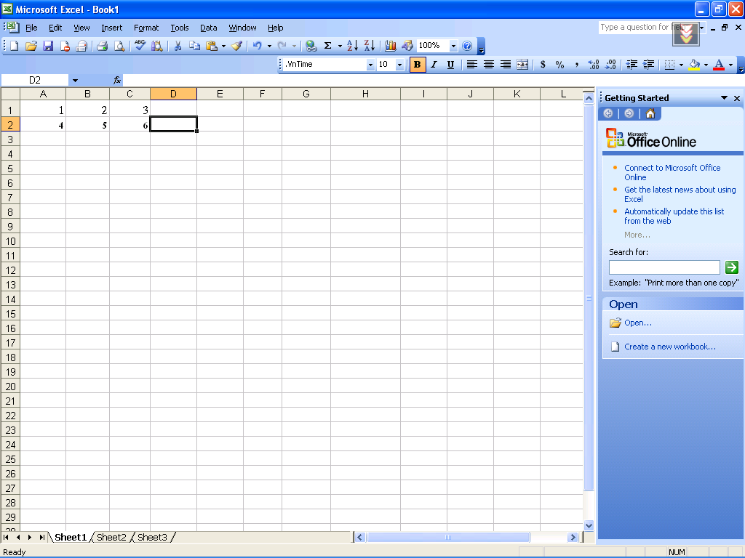
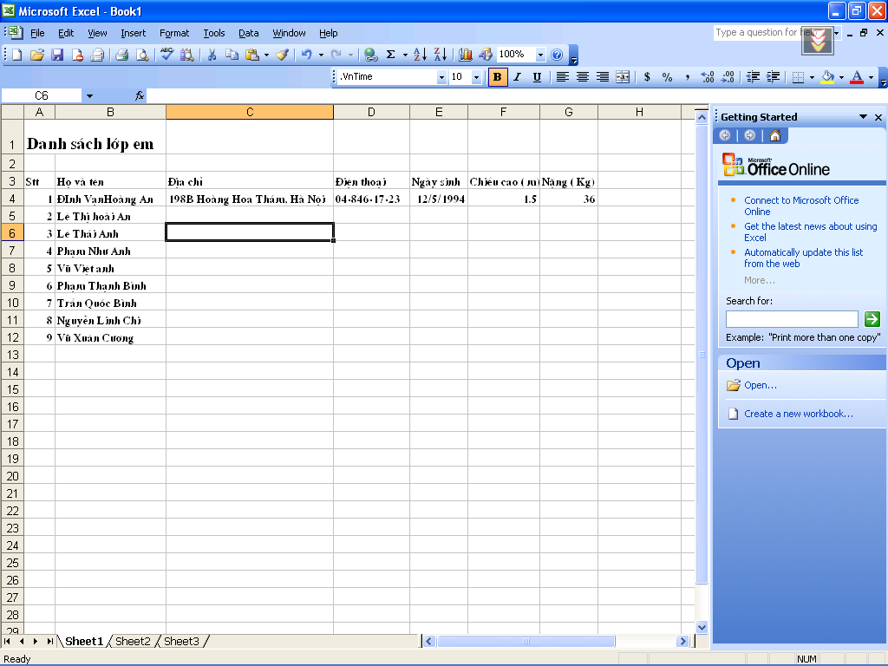
Bài tập 4: Thực hành chèn và điều chỉnh độ rộng cột, độ cao hàng
- Khởi động Excel, mở bảng tính So theo doi the luc đã lưu.
- Thực hiện chèn thêm hàng, thêm cột

- Lưu lại bảng tính.

- HẾT-

